TRLIN Moreno

Compte rendu TP3 – Courbes rationnelles

- Bézier rationnelle
  - Tracé d'une Bézier rationnelle

Voici l'algorithme pour le calcul de la courbe d'une Bézier rationnelle.
//calcule la courbe rationnelle à partir de la matrice L
//L : matrice de 3 lignes, sur chaque colonne on a (x,y,poids)
//t : vecteur allant de 0 à 1
function [C]=courbe_rat(L,t)
P=L
n=size(L,2)-1
BNt=zeros(n+1,length(t));
for k = 0 : n
BNt(k+1,:) = nchoosek(n,k)*t.^k.*(1-t).^(n-k);
P(1:2,k+1) = P(1:2,k+1).*P(3,k+1) //passage en coordonnées rationnelles
end

C=(P*BNt)

C= [C(1,:)./C(3,:) ; C(2,:)./C(3,:)] //retour aux coordonnées normales
endfunction

Résultat :
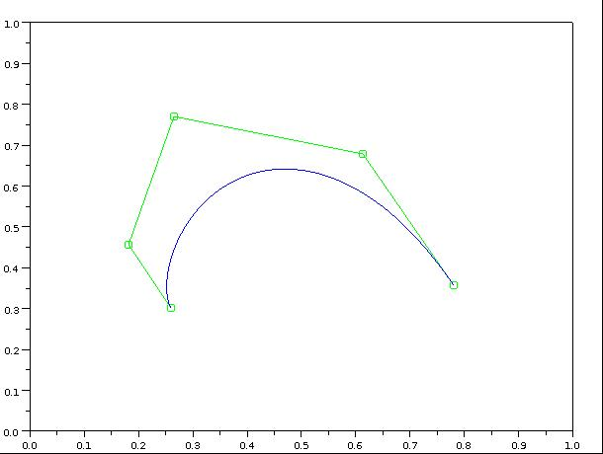

  - Influence des poids

Voici les résultats graphiques concernant l'influence des poids :
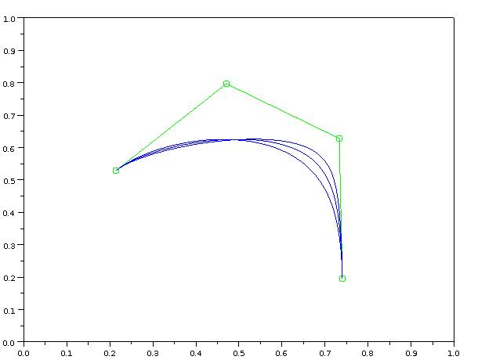
Plus le poids du troisième point (en partant de la gauche) est grand, plus la
Bézier rationnelle est proche de ce point.
Ici les poids correspondant au troisième point sont : 5, 7.5, 11.25

  - Normalisation des poids

Voici le code pour la normalisation des poids :
function q13()
Linit=inputpoly_rat()
t=0:0.01:1

//la courbe initiale sans les poids normalisés
C=courbe_rat(Linit,t)
plot(C(1,:),C(2,:))
xs2png(0,"q13-init.png")

Ln1=Linit
Ln1(3,:)=Ln1(3,:)/Ln1(3,1) //première normalisation
C=courbe_rat(Ln1,t)
creer_fig_iso()
plot(C(1,:),C(2,:))
xs2png(1,"q13-n1.png")

Ln2=Ln1

//deuxième normalisation
wbn=Ln2(3,$)
div=ones(1,size(Ln2,2))*wbn
div=div.^(ones(1,size(Ln2,2))./(1:size(Ln2,2))) //les racines i-èmes des
//oméga-barre n
Ln2(3,:)=Ln2(3,:)./div

C=courbe_rat(Ln2,t)
creer_fig_iso() //création d'une nouvelle figure
plot(C(1,:),C(2,:))
xs2png(2,"q13-n2.png")
endfunction

Résultats graphiques :
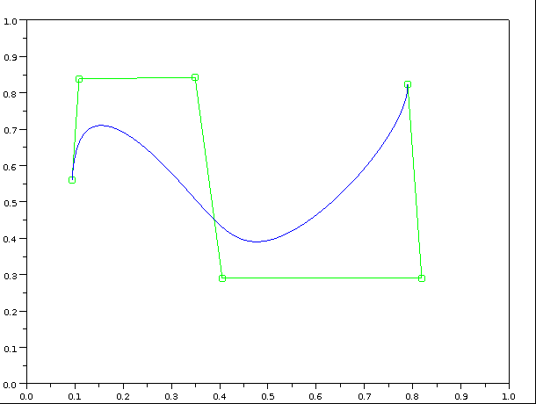
La courbe initiale sans la normalisation des poids.

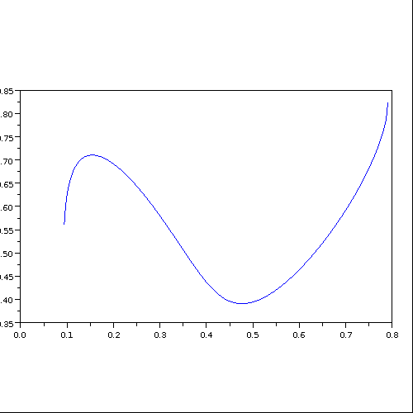
Première normalisation :

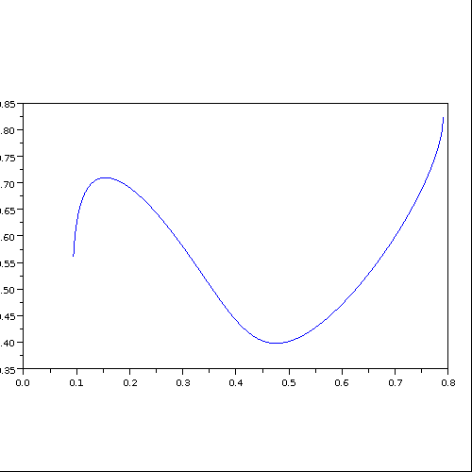
Deuxième normalisation : .

Observations : on voit que les trois courbes sont identiques.

  - Elevation de degré

Voici le code correspondant à l'élévation de degré. Cet algorithme s'exécute est le même que pour les courbes Bézier, sauf qu'on se ramène à des coordonnées homogènes avant de l'exécuter, puis on revient aux coordonnées normales par une projection.
//Elevation de degré.
function [P2]=elev_deg_rat(P)
n=size(P,2)
P2=zeros(3,n)

//passage en coordonnées homogènes
P2(1,:)=P(1,:).*P(3,:)
P2(2,:)=P(2,:).*P(3,:)
P2(3,:)=P(3,:)

P3=elev_deg(P2)
P2=P3

//on revient aux coordonnées normales en projetant sur le plan z=1
P2(1,:)=P2(1,:)./P2(3,:)
P2(2,:)=P2(2,:)./P2(3,:)
endfunction

Résultat graphique :

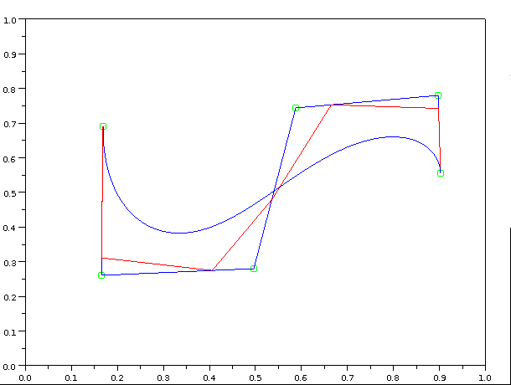
En bleu, on observe le polygone de contrôle initial, en rouge, le polygone de contrôle
correspondant l'élévation de degré.

Observations :
Les deux courbes correspondant au polygone de contrôle rouge (polygone de contrôle élevé d'un degré) et au polygone de contrôle bleu (polygone de contrôle initial) sont supperposées ce qui signifie que l'élévation de degré a réussi.

- NURBS
  - Définition et tracé d'une Nurbs

Pour le calcul de la courbe Nurbs, je me suis d'abord placé dans les coordonnées homogènes puis j'ai appliqué l'algorithme de De Boor-Cox du TP2. Et enfin je suis revenu aux coordonnées d'origine par un projection.
Voici le code du calcul de la Nurbs :

////////////////////////////////////////////////////////////////////
//Retourne la courbe C qui est la nurbs d'ordre k dont les points de contrôle
//sont dans L ayant pour vecteur des noeuds t.
//L : matrice de 3 lignes, sur chaque colonne on a (x,y,poids)
//k : ordre de la nurbs
//t : le vecteur des noeuds de la nurbs saturé aux extrémités.
////////////////////////////////////////////////////////////////////
function [C]=nurbsB(L,k,t)
Lhomo=coord_homo(L) //on se ramène a des coordonnées homogènes
nb_pts_courbe = 1000;
t_eval = linspace(t(1),t(size(t,2)),nb_pts_courbe);
nbpts = size(L,2);
C2 = zeros(3,nb_pts_courbe);
for i=1:nb_pts_courbe
t_eval_i = t_eval(i);

// calcul du point C(:,i) de la courbe correspondant à S(t_eval_i)
C2(:,i) = DeBoorCox(Lhomo,t,k,t_eval_i);
end

C2=proj_plan(C2) //projection sur le plan z=1

C=zeros(2,nb_pts_courbe)
C(1,:)=C2(1,:)
C(2,:)=C2(2,:)

C=C2
endfunction

Voici le code de la saisie du polygone de contrôle et ainsi que de son tracé :
function q21(k)
L = inputpoly_rat(); //saisie du polygone de controle
nbpts = size(L,2);

nbNds = nbpts-k+2;
Ynoeuds = 10;XG = 10;XD = 90;//Coord d''affichage de la barre des noeuds
tau = inputnoeuds(nbNds,XG,XD,Ynoeuds); //saisie du vecteur des noeuds
t = sature_noeuds(tau,k)//saturation des noeuds aux extrémités

L(3,:)=norm_poids(L(3,:)) //normalisation des poids de façon a avoir
//omega_0=omega_n=1
// Calcul de la courbe
// par l'algorithme de De Boor-Cox
C=nurbsB(L,k,t)

plot(L(1,:),L(2,:),"o",'Color',[0.5 0.5 0.5])
plot(C(1,:), C(2,:), 'Color', [1 0 0], 'LineWidth', 2);
xs2png(0,'q21-k4-21213.png')
endfunction

Résultat graphique :
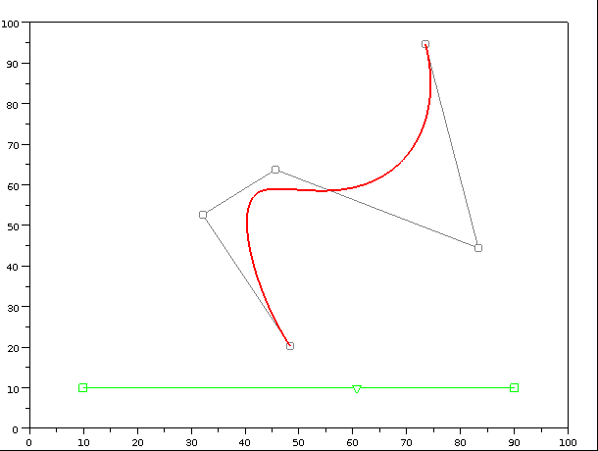
Les points ont pour poids : 2, 1, 2, 1, 3
  - Influence des poids

Voici le code pour la modification des poids du polygone de contrôle :
function q22(k)
L = inputpoly_rat();
nbpts = size(L,2);

nbNds = nbpts-k+2;
Ynoeuds = 10;XG = 10;XD = 90;//Coord d''affichage de la barre des noeuds
tau = inputnoeuds(nbNds,XG,XD,Ynoeuds);
t = sature_noeuds(tau,k)

// Calcul et affichage de la courbe
// par l'algorithme de De Boor-Cox
C=nurbsB(L,k,t)
plot(L(1,:),L(2,:),"o",'Color',[0.5 0.5 0.5])
plot(C(1,:), C(2,:), 'Color', [1 0 0], 'LineWidth', 2)

i=1
while(1==1)
mprintf("Entrez le point à modifier")
i=mscanf("%d")
if i==0 then; break;end //si le point est le numéro 0, on s'arrête

mprintf("Entrez le nouveau poids")
L(3,i)=mscanf("%d")
C=nurbsB(L,k,t)
plot(C(1,:), C(2,:), 'Color', [rand() rand() rand()], 'LineWidth', 2)
end

xs2png(0,'q22.png')
endfunction

Résultat graphique :
Les poids des points sont donnés de gauche à droite.

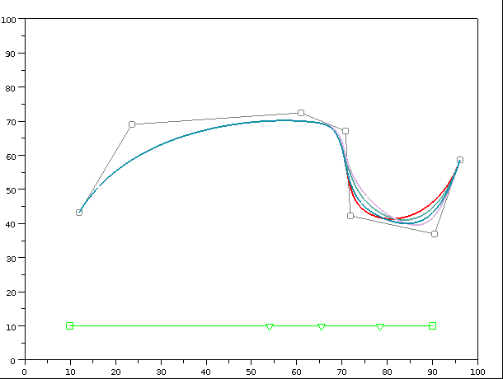
En rouge les poids du polygone de contrôle sont : 1, 1, 1, 1, 2, 1, 1
En bleu-vert : 1, 1, 1, 1, 1, 1, 1
En violet: 1, 1, 1, 1, 1, 2, 1
En bleu azur : 1, 1, 1, 1, 2, 2, 1

Observations :
de même que pour les Bézier rationnelles, on observe que plus le poids d'un point est grand, plus la courbe se rapproche de celui-ci.

  - Invariance par transformation affine des poids et noeuds :

Voici le code pour cette partie du TP :
function q23()
k=4
L = inputpoly_rat();
nbpts = size(L,2);

nbNds = nbpts-k+2;
Ynoeuds = 10;XG = 10;XD = 90;//Coord d'affichage de la barre des noeuds
tau = inputnoeuds(nbNds,XG,XD,Ynoeuds);
t = sature_noeuds(tau,k)

C=nurbsB(L,k,t) //calcul de la nurbs
plot(L(1,:),L(2,:),"o",'Color',[0.5 0.5 0.5])
plot(C(1,:), C(2,:), 'Color', [1 0 0], 'LineWidth', 2)
xs2png(0,'q23-init.png')

//transformation affine du vecteur des noeuds et des poids
a=2
b=3
lambda=4
t=t*a+b
L(3,:)=L(3,:)*lambda
creer_fig_b()

C=nurbsB(L,k,t)
plot(L(1,:),L(2,:),"o",'Color',[0.5 0.5 0.5])
plot(C(1,:), C(2,:), 'Color', [1 0 0], 'LineWidth', 2)
xs2png(1,'q23-a2b3lambda4.png')
endfunction

Résultat graphique :
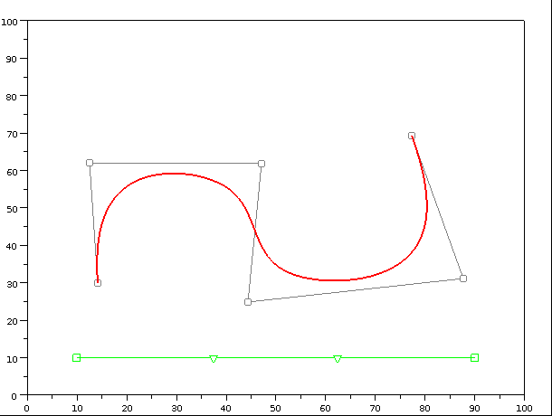
La courbe initiale sans transformation affine du vecteur des noeuds
et sans multiplication du vecteur des poids.

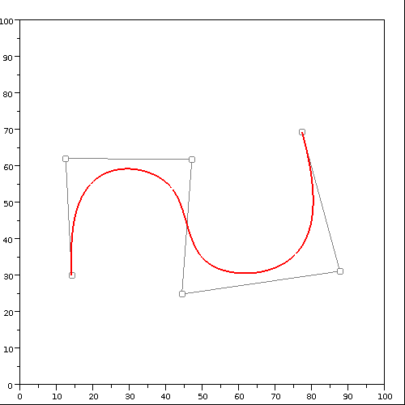
Vecteurs des noeuds et des poids transformés :
a=2, b=3, .

Observations :
Les deux courbes sont identiques, la courbe est donc invariante par transformation affine des noeuds et multiplication des poids par un facteur strictement positif.

